**Сценарий «1Сентября – День Знаний» /2 класс/**

Если ты с утра проснешься

И заметишь за окном:

Все нарядны и с цветами,

И веселья полон дом;

Если видишь: по дороге

Много школьников идет –

Значит, наступила осень,

Начался учебный год.

Я очень рада вновь встретиться с вами! Для тысяч россиян, родителей, учителей, детей сегодня долгожданный праздник - День знаний, начало учебного года. От всей души поздравляю вас с началом нового учебного года, с сегодняшним праздником - Днём знаний. Спасибо вам и вашим родителям за чудесные цветы. Прошли летние каникулы, и мы снова собрались в нашем классе. За лето вы отдохнули, подросли, окрепли и очень сильно отличаетесь от тех малышей, которые впервые переступили порог нашей школы только сегодня. Будьте же им примером во всем. С сегодняшнего дня вы - второклассники. Впереди у нас с вами, ребята, новые уроки, сложные задачи, трудные диктанты. Но я уверена, если вы приложите всё своё старание, будете внимательными и трудолюбивыми, у вас всё обязательно получится!

Сегодня вы все красивые и нарядные!

Похлопайте в ладоши те, у кого сегодня хорошее настроение. Давайте я угадаю, почему вы сегодня так радуетесь. Если я угадаю, вы хлопайте в ладошки.

- Вы рады, потому что у вас красивый портфель?

- потому что у вас в портфеле много новых школьных вещей?

- потому что вы сегодня очень нарядные?

- потому что вы встретились с друзьями, одноклассниками?

- потому что вы стали второклассниками?

Пришла пора начать наш первый урок. Но сначала проверим, все ли присутствуют. (знак-во с нов. уч-ся)

Перекличка

-все кому 8 лет, затопайте,

-все кому 7 лет, захлопайте,

-все у кого короткая, стрижка – помашите рукой,

-все у кого косички, хвостики – поднимите нос кверху,

-кто хотел увидеть сегодня своих друзей – широко улыбнитесь,

-все учащиеся 2В класса дружно крикните «Ура!»

Есть на красивейшей планете Земля (глобус) удивительная страна с населением свыше 150 млн. человек. Самая большая страна в мире! Это….. Россия.

- Давайте вспомним кто президент?

- Какие символы вы знаете?

И есть в этой стране наша школа.

- Назовите номер нашей школы.

- Назовите свой класс, в котором будете учиться.

Вы повзрослели и перешли во 2 класс.

Нам предстоит подтвердить этот новый статус, проверить готовность к новому учебному году.

Сегодня в честь праздника – День занимательных уроков. Они помогут вам слегка обновить знания по разным предметам и настроить себя на новый учебный год.

Но сначала отгадайте загадку /звонок/.

Сигнал: хором говорим «Дзинь-ля-ля, дзинь-ля-ля! Ура! Ура! Ура!»

**Урок ПОЧТЕНИЯ**

1 урокназывается «Урок ПОЧТЕНИЯ» Каждый ученик должен незамедлительно отдать почтение классу, школе, одноклассникам, учителю. Как? Прошу всех встать! Открыть глаза пошире! Надуть живот, да побольше! Улыбнуться!... и громко напомнить свое имя. Прошу всех почтительно сесть.

А теперь с таким же почтением отвечайте на вопросы.

*В огород с капустой забрались заяц и козел. Чего больше капусты или животных?*

*Ты да я, да мы с тобой. Сколько нас?*

*Может ли воробей назвать себя птицей?*

*В люстре 7 лампочек, из них перегорели. Сколько лампочек надо заменить?*

*По чему человек ходит?*

*Дед, бабка, внучка, Жучка, кошка, мышка тянули репку. Сколько человек увидело репку?*

Первый урок прошел энергично.

Всем в журнал поставлю «отлично».

Окончен первый урок,

Весело звенит звонок.

**Урок РИСКОВАНИЯ**

2 урок - **«**Урок РИСКОВАНИЯ»**.**Не путать с рисованием. Рисовать вы умеете, а рисковать? Некоторые ребята, летом видимо тренировались, готовились к уроку рискования. Кто-то лазил по деревьям и заборам, кто-то гонял на велосипеде, кто-то в дождь лужи измерял. Ругать вас за это не будем. Главное, что все живы и здоровы. А на уроке рискования давай-ка рискнем сказать все, что думаем про всех, кого знаем. Я покажу вам букву, а вы, должны назвать слова (отвечают на вопрос КАКАЯ? КАКОЙ? КАКОЕ? КАКИЕ?). Буквы будут разные, их так много! Вот вы сколько их знаете? (33 буквы). А может быть 303? Ладно верю. Нам понадобятся всего несколько букв, чтобы сказать самые нужные слова. Рискнем?

*Все девчонки самые... (Учитель показывает букву «Л» - ласковые, любимые, легкомысленные, ленивые, любознательные)*

*Все мальчишки самые ..(Учитель показывает букву «С» - сильные, симпатичные, справедливые, смешные, спортивные)*

*А родители самые...(Учитель показывает букву «В» - взрослые, высокие, веселые, вредные, внимательные, верные).*

*А уроки самые... (Учитель показывает букву «Д» - длинные, добрые, дружные, доверительные)*

Да, вы самые рискованные ребята!

Выставляю всем пятерки. А звонок звенит так звонко!

**Урок ХОХОТАНИЯ**

3 урок - «Урок ХОХОТАНИЯ». Кто догадался, что мы будем делать? Конечно, мы будем хохотать! Только я покажу цифру, вы должны сразу хохотнуть и не больше, и не меньше, а ровно столько. Попробуем? А цифры-то помните? Сейчас проверим. 1-ха, 2-ха-ха..., но если покажу цифру «5», вы говорите просто «хи-хи» Все запомнили? Приготовились к контрольной работе по хохотанию.

Нам смеяться так привычно,

Что с контрольной справились на отлично.

Настроенье классное -

Звонок звенит проказник.

**Урок МАХАНИКИ**

4 урок - « Урок МАХАНИКИ». На маханике не зеваем, а машем всем, чем махать можно: руками, ногами, платочками, носочками.

С маханикой справились! Проверьте, пожалуйста, ничего не отпало? Руки, ноги, голова, ушки?

Слушать ушки не устанут,

Как звенит звонок хрустальный.

**ОТМЕТКОГРАФИЯ**

Каждый уважающий себя ученик должен знать на зубок науку  **ОТМЕТКОГРАФИЮ,**которая объясняет, какие нужно из школы оценки приносить. (Согласны?) Оценки, как конфеты. Вот, к примеру, получишь «пятерку». Как будто коробку конфет домой несешь, всем с радостью рассказываешь о ней. Все тебя хвалят, радуются вместе с тобой, хотят ее посмотреть. А вот получишь «двойку» и понимаешь, что это всего-навсего фантик от конфет и хочется от него поскорее избавиться, выбросить, например».

Мы сейчас проведем курс экстренной проверки на готовность получать «двойки» и «пятерки». Не зевайте, где нужно оценку добавляйте.

*Если же стихотворенье ты не выучил опять,*

*То получишь, несомненно, за домашку только... (2)*

*Целый день решал задачу на обоях ты в квартире,*

*Но забыл переписать все и получишь ты... (2)*

*Так английский заучил, что в школу ты успел едва,*

*Но превосходно отвечал и в дневнике поставят - … (5)*

*Будь прилежен, аккуратен, на учителя смотри,*

*Коль работа без ошибок, то дневник украсит... (5)*

*Всю таблицу умноженья знать, конечно, пригодится.*

*Лишь хватило бы терпенья и получишь... (5)*

Какие вы все-таки молодцы. На «отлично» знаете науку Отметкографию. Надеюсь, что и отметки будете приносить из школы самые лучшие, ведь «пятерочки» такие сладенькие!

Звенит сейчас звонок

На последний наш урок.

**ШУТОЧНЫЙ ЭКЗАМЕН**

- Ребята, вы проучились в школе один год. Давайте проверим, насколько вы были внимательны за этот год. Отвечайте быстро на мои вопросы.

1. Сколько этажей в нашей школе?

2. Сколько ступенек вам надо преодолеть, чтобы попасть в наш класс?

3. Как зовут директора нашей школы?

4. Завтра в школу вы возьмете с собой… (Сменную обувь.)

5. Услышав звонок на урок, что нужно сделать? (Встать.)

6. Сколько в классе девочек? А мальчиков? (12д., 15м.)

Вот окончился урок,

Веселей звонит звонок.

Веселится детвора

И кричит: «Ура! Ура!»

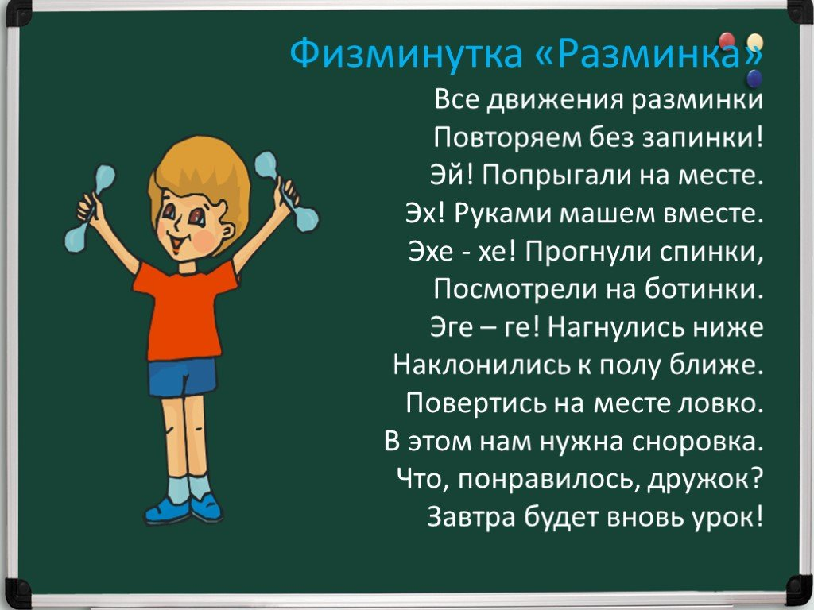 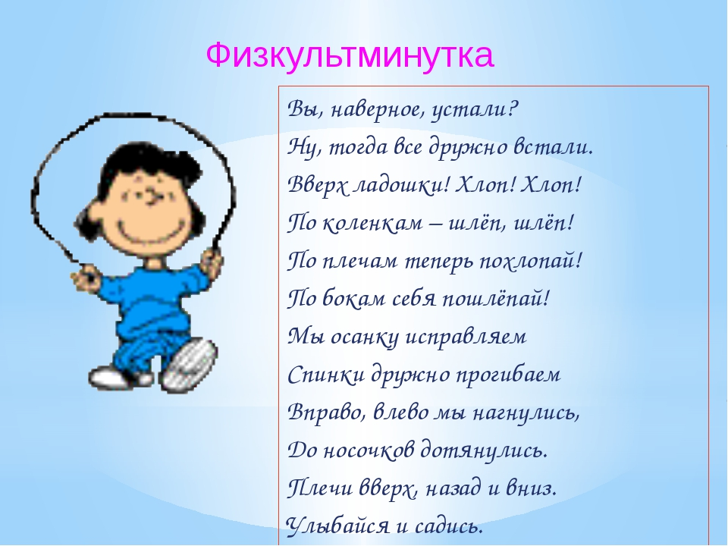 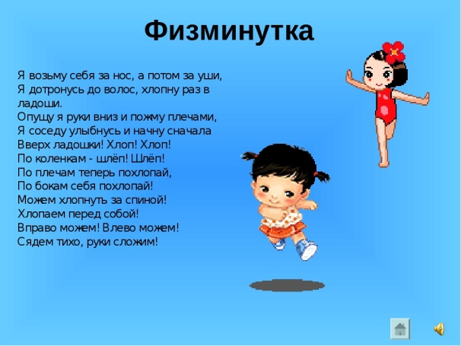

физ.мин. <https://infourok.ru/user/yuzva-ekaterina-vyacheslavovna/page/video-fizminutok-gimnastiki-dlya-glaz-i-dlya-nod>

<https://inkompmusic.ru/?song=Физминутка>

https://www.uchportal.ru/fizkultminutki

Все движения разминки повторяем без запинки!  
  
Эй! Попрыгали на месте.  
  
Эх! Руками машем вместе.  
  
Эхе - хе! Прогнули спинки,  
  
Посмотрели на ботинки.  
  
Эге – ге! Нагнулись ниже  
  
Наклонились к полу ближе.  
  
Повертись на месте ловко.  
  
В этом нам нужна сноровка.  
  
Что, понравилось, дружок?  
  
Завтра будет вновь урок!